2. Oñati eta ikus-entzunezkoak
SEKUENTZIA DIDAKTIKOA

*Oñati alkarregaz ezaguketako*

2. Oñati eta ikus-entzunezkoak

MUINA

- Helburuak
  - Orokorrak
    - Sekuentzia honen helburua da irakasleak bideratutako elkarrizketa batetik ikasleen interesgune den gai bat ardatz hartuta ikasleen arteko elkarrekintza eta ekiten jardutea ahalbidetuz, beraien gaitasunak ahalik eta gehien garatzea. Horretarako Oñatin azken urteetan sortutako laburmetraien mugimendua ezagutuko dute eta hau aitzakitzat hartuta, laburmetraien lehiaketa bat sortuko dute. Lehiaketa horretarako taldeka laburmetrai bat egin beharko dute (plano finkoan) Oñatiko gertakizun bitxiak oinarri moduan erabilita.

  - Espezifikoak

    - Oñatiko laburmetraien mugimendua ezagutzea eta “Oñatiko Laburmetrai Rallya” egitasmoa.
    - Oñatiko gertaera historiko bitxiak ezagutzea.
    - Irudimena lantzea eta erabakiak hartzeko gaitasuna lantzea.
    - Irakurketa eta ulermen gaitasuna lantzea.
    - Ekintzak planifikatzeko eta ordenatzeko gaitasuna lantzea.
    - Hezkuntza komunitatearekin harremanak lantzea.
    - Enpatia lantzea, beste pertsonaia batzuen azalean sartuz.
    - Antzerkirako eta ikus-entzunezkoentzako zaletasuna sustatzea.
    - Denbora kudeatzeko gaitasuna lantzea.
    - Irabazteak eta galtzeak dakartzan emozioak kudeatzeko gaitasuna lantzea.

- Azken xedea edo ekoizpena
  - Azken xedea izango da Oñatiko gertaera bitxi bat aintzat hartuta laburmetrai bat sortzea taldeka.

- Ikaste taldea
  - Bigarren ziklorako dago pentsatuta, nahiz eta hirugarrenean ere egin daitekeen.

SEKUENTZIA DIDAKTIKOA

HASIERA FASEA

- 1. jarduera → Oñatiko laburmetraiak ikusten.
  - Helburua: Oñatiko Laburmetrai Rallyan urtero parte hartzen duen talde babten laburmetraia ikusiz, Oñatiren aldaketak laburmetraien bitartez azal daitezkeela ondorioztatzea.

-Gelara sartuko gara eta esango dugu argazki-album bat begiratzen aritu ginela atzo eta Oñati urte gutxian zenbat aldatu den konturatu ginela. Haurren aurrezagutzak aktibatzeko, galdetuko diegu ea badakiten azken urteetan zer aldatu den Oñatin. Horrela gaian murgiltzen joango gara poliki-poliki.

-Halako batean irakaslea gogoratuko da badagoela interneten bideo bat “Dwingi-Dwingi” taldearena. Esplikatuko du Oñatiko gazte kuadrilla bat dela eta urtero bideoren bat egiten dutela lehiaketa baterako (geroago azalduko dugu lehieketa). Era berean, bertan aprobetxatuko du esateko ea zer dakiten laburmetraien inguruan, zertarako balio duten… Eta orduan, talde honen “Nostalgia” bideoa bilatuko dugu youtuben (https://www.youtube.com/watch?v=pahruwrPxoI ).

-Bideoa jarri baino lehen, azalduko diegu ikusiko dutena zer den. Horrela hobeto ulertuko dute, bideoa erreferentziaz beteta baitago. Hau litzateke bideoaren azalpena:
“Araotzen bizi diren bi kidek erabakitzen dute Oñatira jaistea, izan ere, ez dira herrira jaitsi denbora askoan. Eta Oñatira heltzen direnean konturatuko dira saihesbideko aldaparen hasieran “Herrera taberna” ezagunak hor behar zuela, baina ez dagoela. Lehen “Antton taberna” zena orain “Gure Txoko Elkartea” da. Lehen plazan “Barkilleroa” zegoen, goxoki denda oso ezaguna. Baina hori bota eta orain batzuetan txurreria bat jartzen dute. “Guria taberna” ere itxita topatzen dute. Azkenik, “Ibarra futbol zelaira” joaten dira, eta orain horren ordez, Mondragon Unibertsitatea aurkituko dute. Begira nola sentitzen diren”.

-Gero bideoa jarriko diegu. Eta bideoa ikusi ostean asanbladan bideoaren inguruan hitz egingo dugu. Horretarako galdera hauek erabil daitezke: Zer iruditu zaizue bideoa? Oñati, beraz, aldatzen doa poliki-poliki? Horrek esan nahi du hemendik urte batzutara ere aldatu egingo dela? Zer aldatuko da zuen ustez? Ideia ona iruditu zaizue aldaketa hau dena umorezko bideo batean jasotzea? Zertarako balio izan dizue laburmetrai honek?

-Atera beharreko ondorioetako bat izango da laburmetraiek istorioak kontatzeko balio dutela; gure historia, gure istorioak… irudimenari ateak irekitzen dizkion zerbait dela.

-Hurrengo egunerako eskatuko diegu Oñatiko beste laburmetrairen bat bilatzeko eta ahal badute ikusteko.

- 2. jarduera → Ikus-entzunezkoak eta Oñati.
  - Helburua: Oñatiko Laburmetrai Rallya (OLR) egitasmoko lanak ezagutzea eta ikus-entzunezkoekin lotura duen Oñatiar batzuen lanak ezagutzea, edo hauek topatzeko bidea zein den jakitea.

-Aurreko egunean eskatutakoa ea egin duten galdetuko diegu eta hala bada, bakoitzak ekarri duenaren azalpentxoa emango du (taldearen arabera; asko badira animatzen direnak). Hau proiektorearekin egingo da guztiek ikus dezaten ematen diren pausoak. Modu honetan youtubeko ataria ezagutuko dute eta Vimeo baita ere.

-Bertan Oñatiarren ikus-entzunezko dezente aurki ditzakegu. Beheragoko “Jakingarrietan” badaude helbide batzuk. Baina, besterik gabe, jarduera honekin lortu behar dena da haurrek irisgarri iriztea Oñatiko ikus-entzunezkoak ikusteari. Modu honetan badakite hori ere ikus dezaketela etxean. Beste ate bat zabaltzea euren aukeren barruan. Eta edukiak aurkitzen joan ahala minutu bateko zatitxoak ikus ditzakegu (Odolusteak, Odisea bat kanposantuan, Lope... ) eta hitz egin dezakegu ea ezagutzen duten hortik inor… Finean, lortu behar da haurrek mundu hori urrun senti ez dezaten.

- 3. jarduera → OLR ezagutzen
  - Helburua: OLR egitasmoaren eta egiten duten lanaren berri izatea.

-Aurreko jardueran dezente saltseatu eta gero, esango diegu OLR lehiaketak jende asko mugitzen duela eta oso arrakastatsua izan dela hasi zenetik. Eta egitasmo honen inguruko oinarri-oinarrizko informazioa emango diegu.

-Oñatiko Laburmetrai Rallya 2010. urtean egin zen lehenengo aldiz. Laburmetrai txapelketa bat da eta urtero egiten da. Parte hartzen duten taldeek 11 ordu dituzte laburmetraia aurkezteko.
Antolakuntzak baldintza batzuk ezartzen dizkiete taldeei, adibidez: Gaia edo generoa ematen diete eta objetu zehatz bat agertu behar dela ere esaten diete. Eta amaitzeko, Oñatiko leku zehatz batzuk ere agertu behar direla baldintzetako bat da. Gero gauean Santa Ana aretoan egiten da emanaldi berezia eta hor irabazleak “TXANKAMUA” irabazten du. Hemen sari horren argazki bat:
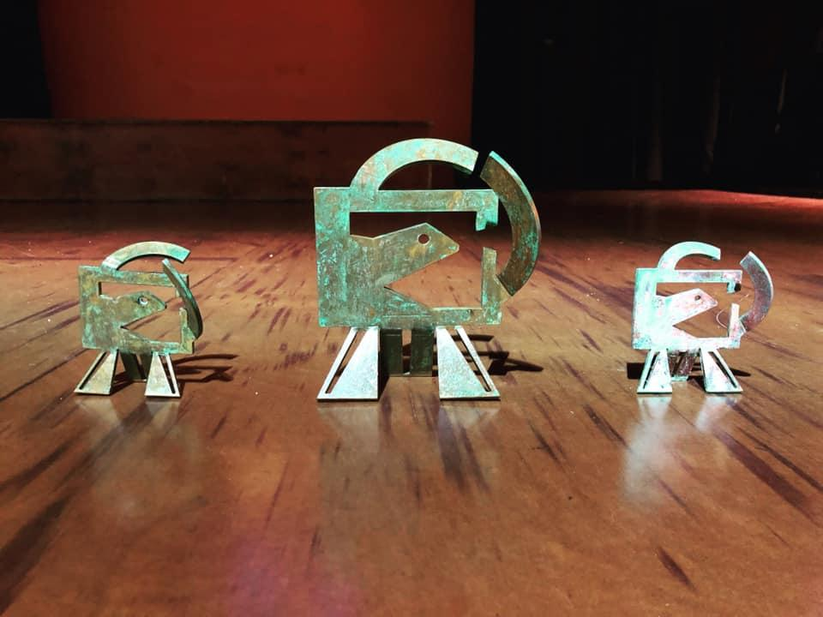

Antolakuntza goizean elkartzen da taldeekin baldintzak zehazteko eta momentu horren parodia da hau: https://www.youtube.com/watch?v=Pq9d-euUSF4&t=31s (22 seg - 50 seg).

-Hau esanda ea bertan parte hartuko luketen galdetuko diegu. Baina arazo bat dago: 16 gorakoek parte har dezakete bakarrik. Bada, ezin badute hor parte hartu, zergatik ez dute ba, eurek antolatuko lehiaketa bat? Ba euren baiezkoa jasota, horri ekingo diogu.

- 4. jarduera → Lehiaketa antolatzen
  - Helburua: Antolatuko den lehiaketaren oinarriak finkatzea.

.-Ikusi dugu aurreko jardueran antolakuntzak baldintzak jartzen dituela lehiakideei erronkak jartzeko. Bada, guk antolatuko dugun lehiaketan ere hori egingo dugu.

-Horretarako asanblada eran jasarrita, “OINARRIAK mutua” dokumentua erabiliko dugu bertan oinarriak zein diren erabaki ahala, idazteko. Idazteaz arduratuko den hori aukeratuko dugu lehenik eta gero hauek lirateke zehaztu beharreko puntuak:
- Iraupena: 3 minutukoak izatea gomendatzen da… asko jota 4koak.
- Objektua: Gelarentzat garrantzitsua izan daitekeen objektu bat izan daiteke edo denek errez identifikatzen dutena.
- Lokalizazioak: Eskola barruko lokalizazioak izan daitezke edo ikastetxe ingurukoak.

-Ba lehiaketaren oinarriak finkatuta, prest daude haurrak taldeen banaketari ekiteko.

GARAPEN FASEA

- 5. Jarduera → Lehiatzeko taldeak
  - Helburua: Haurrek lehiaketarako taldeak egitea eta lehiaketan izena ematea.

-Lehiaketa burutu ahal izateko, bideoak grabatuko dituzten taldeak egin behar dira. Eta lan horretan jarriko ditugu haurrak. Horrelako jarduerak aprobetxa daitezke emozio eta gatazka konkretuen inguruan hitz egiteko. Jarduera honek horretarako espazio bat izan nahi du.

-Taldekatzeak haien esku utziz gero egoera gatazkatsu bat edo beste aterako da. Taldearen arabera, modu batera edo bestera kudea daiteke honakoa. Baina inor baztertua izan bada, denek batekin nahi badute… pertsona hauen sentimenduak asanbladara eramatea eta denon artean honen inguruan hitz egitea ez legoke gaizki, ohiko prozedurak martxan jarriz.

-Gomendatzen da 5 edo 6 kideko taldeak osatzea. Bost gai proposatzen dira bideoetarako, beraz, nahikoa izan beharko litzateke gela batean jorratzeko.

-Behin taldeak eginda “Lehiakideen fitxa” izeneko dokumentu inprimatuan, izena eman beharko dute taldeek. Formulario hori bete beharko dute eta irakasleari entregatu. Azken lau puntuak ezingo dituzte bete, bideoa bukatu eta gero bete beharko dutelako hau. Beraz, irakasleak formulario hauek ondo gorde beharko ditu.

- 6. Jarduera → Gaiak
  - Helburua: Taldeen artean Oñatiko gertakarien inguruko fitxak banatzea eta hauek lantzea bideorako gidoi bat sortuz.

-Taldeen fitxa bete ostean, talde bakoitzari filma egiteko gai bat egokituko zaio. Irakasleak zerrendatu egingo ditu eta ikasleek hautatuko dute interesen arabera. Hala ere, taldearen arabera, pertinentea bada, irakasleak ere eman diezaioke talde bakoitzari berea.

-Aukeren artean 5 gai diferente daude: Oñati Gipuzkoan sartzea, Oñatiko trena, Bidaurretako monastegia, Oñatiko ermitak eta Oñatiarron izaera. Gai bakoitzak txosten laburra izango du eta talde bakoitzak irakurri, ulertu eta landu egin beharko du egokitu zaiona.

-Behin hau eginda, esango diegu filmaren helburua ez dela izango txostenean agertzen dena kontatzea (hala nahi badute ez dago arazorik), baizik eta hori abiapuntu modura hartzea eta istorio bat sortzea. Irudimena martxan jarriko dute eta irakaslea bidelagun izanda, gidoi bat idatziko dute. Betiere, euren neurriko zerbait. Gidoia egitean kontutan hartu behar dira hasiera batean aipatu diren baldintzak (denbora, lokalizazioak, objektua…). Idazmena lantzeko aukera egokia da hau. Azalduko diegu, istorio horrek eduki behar duela hasiera bat, garapen bat eta amaiera bat. Eta bideoa, noski, hartualdi bakarrean egiteko modukoa izan behar da (modu honetan ez gara edizioan sartuko).

-Lan hau ondo burutu ahal izateko, behar duten denbora emango diegu. Noski, gidoiarekin batera, grabaketa egunerako zer behar duten eta nork ekarri behar duen ere zehaztu beharko dute. Eta denon artean, grabaketa eguna zehaztuko da.

-Grabaketa egunarekin batera, grabatzeko baliabideak ere kontuan hartu behar dira. Irudiak grabatzeko gailu bakarra izanez gero, grabaketak antolatu beharko dira bestela denek batera grabatu ahalko lukete (azken hau litzake gomendagarriena).

EKOIZPEN FASEA

- 7. jarduera → 3,2,1… Grabatzen!
  - Helburua: Egindako gidoia erreferentziatzat hartuz, grabaketa egitea.

-Behin gidoia finkatuta eta grabatzeko gailu bat izanda, euren istorioa bideo bihurtzeko unea heldu da. Saio oso bat emango diegu grabazioa egoki burutu ahal izateko. Lehenago aipatu bezala, hartune bakarreko bideoak egitea eskatuko zaie (grabatu bezala ikusi ahal izateko gero).

-Irakaslearen papera izango da gogora ekartzea lehiaketa batean ari direla parte hartzen eta baldintza batzuk bete behar direla. Arazo gehien denborarekin izango dutela aurreikusten da. Behar baino luzeagoak egingo dituzte bideoak eta gidoi hori moztu egin beharko dute nola edo hala; eta erabakiak hartzeko une asko egongo dira. Irakasleak ere hauek identifikatu eta ahal den heinean egoera hauek erraztu beharko ditu.

- 8. jarduera → Edizioa eta lehiaketa antolatzen
  - Helburua: Grabatutako bideoa artxibo digital bihurtzea eta lehiaketa eguna antolatzea.

-Jarduera honetan grabatutako bideoa gelako ordenagailu batean deskargatu eta irakasleak aurrez sortutako karpeta batean sartzea izango da helburua. Modu honetan, karpeta batean bideo guztiak izango ditugu.

-Gero, asanbladan, erabakiko da bideo horien proiekzioa noiz eta non egin eta norentzat izango den emanaldia. Hau erabakitzen denean ohar bat idatziko dute lehiaketaren hartzaileentzako eta hori zabaldu egingo dute. Ziklo bereko jendea gonbidatu daiteke, adibidez.

-Hau zehaztu eta gero, lehiaketaren funtzionamendua zehaztuko dugu guztion artean eta proposatzen dena hau da:

- Aurkezlea: gelako irakaslea edo ikastetxeko beste ikasleren bat izango da. Emanaldia aurkezteko eta isteko ardura izango du.

- Epaimahaia: Epaimahaiko kideak haurrak eurak izango dira. Ikusten dituzten bideoak baloratzeko txantilioi bat izango dute (deskargatzeko dago). Euren bideoa ere baloratuko dute aurrez denek markatutako kriterioen arabera.

- Emanaldiaren egitura:
  - Hasiera: Aurkezleak ongietorria emango du eta proiektuaren nondik-norakoak azalduko ditu.

  - Bideoen emanaldia: Bideo bakoitzaren aurretik, aurkezleak taldea gonbidatuko du oholtzara bideoaren gaineko azalpen bat eman dezan. Taldeak azalpena eman eta gero, bideoa ikusiko da. Bien bitartean, beste lehiakideek ere txantiloia erabilita bideoa baloratu beharko dute.

  - Amaiera: Aurkezleak eskerrak emango ditu eta puntuaketa zein den zehaztu ostean, irabazlea nor den esango du. Talde irabazleari ikastetxeko “Txankamu” propioa emango dio aurkezleak.

- 9. Jarduera → Ikastetxeko laburmetrai lehiaketa
  - Helburua: Egindako lanaz gozatu eta ikusiko duten lanen balorazioa egitea.

-Aurreko jardueran zehaztutako puntuak jarraituta heldu da bideoak jendaurrean ikusteko momentua. Talde bakoitzak prestatutako aurkezpentxoa egingo du eta bideo guztiak ikusiko dira. Momentu hau gozatzeko esango diegu egindako lanaren fruitu moduan trata dezaten eskatuz.

- 10. Jarduera → Ebaluazioa
  - Helburua: Proiektuaren talde-ebaluazio bat egitea.

-Lehiaketa bat izan denez, halako podio bat irudikatuko du ikasle bakoitzak orri mutu batean:

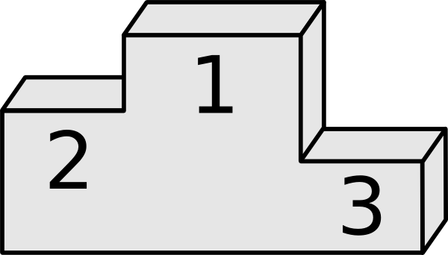

-Proiektuan zehar bizi izandako hiru gauza zerrendatu beharko ditu eta podioaren goikaldean bere zerrendako gauzarik garrantzitsuena idatziko du, hurrengo bigarrenean eta azkena hirugarrenean. Gero, asanbladan, bakoitzari bere podioa aurkezteko espazioa emango diogu eta beharrezko ikusten dituen azalpenak emateko tartea utziko diogu. Beharrezko ikusten bbadugu aipatzen duten kontuen aurrean nola sentitu diren ere galdetuko diegu.

-Behin erronda guztia eginda, podio guztien bilduma egingo dugu eta gorde egingo dugu, denok eskura eduki ahal izateko. Proiektu bakar bat zein modu desberdinetan bizi dugun bakoitzak ikusiko dugu horrela. Nork bere lekutik eta nork bere begietatik. Eta aterako dugun ondoriotako bat izango da, asmatzen ditugun istorioen bitartez historia kontatu daitekeela.

ERANSKINAK (FITXAK eta JAKINGARRIAK)

-Hemen daude Oñatiko ikus entzunezkoak jasotzen dituzten hainbat webgune:
- Oñatiko Laburmetrai Rallyaren kanala: https://www.youtube.com/channel/UCGKN2_k9iijUEyKOE5P7KFg
- Lope Agirre laburmetraiaren kanala: https://www.youtube.com/channel/UCmHd1thm3FKs7QSdmXFBWgg
- Dwingi Dwingi taldearen kanala (Odolusteak filma barne): https://www.youtube.com/channel/UCj4ZMd0nwJwfeXc_tfvYpYA
- Kepa Aranburu Agirreren kanala:
https://vimeo.com/user1568510
- Orpix-en kanala:
https://vimeo.com/orpix

-Txosteneko gaien inguruko informazio gehigarria nahi izanez gero, hemen daude erreferentzia batzuk:

- Oñati Gipuzkoan sartzea (1845. urtea)
  - Irizar, I. (2017). Oñatiko zertzeladak (or. 59-78). Oñati.
*Oharra: Inazio Irizarren liburu honek jasotzen ditu Oñatiko beste bi gertaera antzerki moduan. Apur bat moldatuta, baliabide egokia izan daiteke haurrentzat.

- Oñatiko trena
  - Osa, O. (1996). Oñatiko trenaren inguruan. Oñatiko Udala.

- Bidaurretako monastegia eta Juan Lopez de Lazarraga
  - Ramirez de Okariz, I. (1994). Oñati gure herria (or. 141-142). Oñatiko Udala.
  - Ayerbe Iribar, Rosa (d.g.). Juan López de Lazárraga. Real Academia de la Historia. Berreskuratua: http://dbe.rah.es/biografias/27589/juan-lopez-de-lazarraga
  - Castejón, A. (2004). Lazarraga y Pérez de Lazarraga. Euskalnet.net. Berreskuratua: http://www.euskalnet.net/laviana/gen_bascas/lazarraga.htm

- Oñatiko Ermittak

  - Ramirez de Okariz, I. (1994). Oñati gure herria (or. 145-149). Oñatiko Udala.
  - Javier Arriaranek ermiten inguruan egindako txosten bat ere erabili da Oñatiko artxiboak utzita. Argitaratu gabe dago honakoa.
  - Urzelai, J.; Artixa Taldea; Fernandez, J.; Mendiola, S.; Diaz, O.; Biain, A. (2017). Ermitaz ermita Oñati ezagutzen. Ganbabra Txiki Abbesbatza. Gertu inprimategia.
    - *OHARRAK:
Ganbara Txikik egindako liburuxkan 14 ermita aipatzen dira. Hala ere, 1994an argitaratutako “Oñati gure herria” liburuan 18 ermita zerrendatzen dira. Txostentxo honetan San Elias ermitako bitxikeria kontatzen da. Beste ermitak lantzea nahi izanez gero, eskura duzue Ganbara Txikik egindako liburuxka.

- Oñatiar izaera eta auzoak

  - Agirrebabltzategi, P. (2012). Araozko kantuak eta kontuak: Bitoriano Gandiagak araoztarren ahotatik batuak. Oñati: Arantzazu Frantziskotar Edizioak.
  - Oñatiko Udala (s.d). Oñati. Berreskuratua: https://www.oñati.eus/eu/onati
  - Joxe Mari Anduaga. Herri Txiki abestia: https://www.youtube.com/watch?v=SNH2yNEHB_s
  - Joxe Mari Anduaga. Oñatiko Bertsoak abestia: https://www.youtube.com/watch?v=JZmdSAEtAAE

